**ФОС по дисциплине**

**«Электрохимические и электрофизические методы обработки материалов»**

**ПРОМЕЖУТОЧНЫЙ КОНТРОЛЬ. ЗАЧЕТ**

## Формой промежуточного контроля в 8 семестре является зачет. К зачету допускаются обучающиеся, полностью выполнившие все виды учебной работы, предусмотренные учебным планом и настоящей программой*.*

## Форма проведения зачета – тест. Вопросы, в тесте сформулированы с учетом содержания учебной дисциплины.

Зачет оценивается одной из следующих оценок: «зачтено» и «незачтено».

**Вопросы к зачету**

1. Обзор методов изменения формы, размеров, шероховатости и физико-механических свойств заготовок, использующих физико-химических явлениях.

2. Классификация методов обработки по характеру воздействия и их видам: электрохимические и электроэрозионные; силовые воздействия импульсных магнитных полей и электрогидравлические явления; тепловое воздействие, возникающее под действием потока электронов, сфокусированного излучения, потока плазмы; акустические явления и др.

3. Основные технологические схемы обработки. Области рационального применения, достоинства и недостатки перечисленных методов.

4. Электрохимическая обработка (ЭХО). Принцип ЭХО. Достоинства и недостатки ЭХО. Физико-химические процессы обработки. Классификация процессов обработки.

5. Технологические характеристики и типовые схемы электрохимической обработки. Схемы установок для ЭХО. Электролиты. Электроды-инструменты.

6. Физическая сущность метода электроэрозионной обработки (ЭЭО). Достоинства и недостатки электроэрозионной обработки. Классификация разновидностей метода: электроискровая, электроимпульсная, высокочастотная и электроконтактная.

7. Типовые схемы и основные технологические характеристики метода электроэрозионной обработки. Выбор и управление режимами обработки. Рабочие жидкости, используемые при ЭЭО. Электроды-инструменты.

8. Физическая сущность электрогидроимпульсной обработки (ЭГИО).

9. Типовые схемы и основные технологические характеристики электрогидроимпульсной обработки (ЭГИО).

10. Теоретические основы индукционного нагрева (ИН).

11. Типовые схемы и основные технологические характеристики ИН.

12. Физическая сущность электронно-лучевой обработки (ЭЛО).

13. Типовые схемы и основные технологические характеристики ЭЛО. Установки ЭЛО.

14. Физическая сущность лазерной обработки (ЛО).

15. Типовые схемы и основные технологические характеристики ЛО.

16. Виды оптических квантовых генераторов. Установки ЛО.

17. Физическая сущность плазменной обработки (ПО).

18. Плазмотроны. Плазмообразующие газы. Оборудование для ПО.

19. Типовые схемы и основные технологические характеристики ПО.

20. Физическая сущность магнитно-абразивной обработки (МАО).

21. Типовые схемы и основные технологические характеристики МАО.

22. Магнито-абразивные порошки. Магнитные индукторы. Оборудование для МАО.

23. Физическая сущность магнитно-импульсной обработки (МИО).

24. Оборудование для МИО.

25. Типовые схемы обработки и основные технологические характеристики.

26. Физические основы и классификация разновидностей ультразвуковой обработки (УЗО).

27. Концентраторы и источники питания. Технологическое оборудование и режимы обработки.

28. Технологические особенности разновидностей процессов: абразивной обработки свободными зернами и абразивным инструментом; резания, давления, сварки, очистки.

29. Сочетание различных методов электрофизической и электрохимической обработки друг с другом и с механической обработкой резанием и давлением.

Зачет проводится в виде теста. В тесте 40 вопросов. Тестирование осуществляется главным образом через программированный контроль, никому не дается преимуществ, все отвечают на одни и те же вопросы в одних и тех же условиях; применяются необходимые меры, предотвращающие искажение результатов (списывание, подсказку и утечку информации о содержании тестов).

При разработке теста использованы различные виды тестовых заданий. В частности:

•  Задания с выбором одного правильного ответа;

•  Задания с выбором нескольких правильных ответов;

•  Задания на отрицание;

•  Задания с рисунком;

**Пример тестовых вопросов**

1. **Дайте определение электроэрозионной обработки:**

а) метод, основанный на явлении анодного растворения металла, осуществляемого при прохождении постоянного тока через электролит между электродом-инструментом и электродом-заготовкой;

б) метод электрофизической обработки, основанный на законах разрушения электродов из токопроводящих материалов при пропускании между ними импульсного электрического тока;

в) нагрев и испарение металла фокусированным пучком электронов в точке соприкосновения луча с металлом.

**2. Для чего предназначены ультразвуковые установки**

А) для размерной обработки, сварки и пайки,

Б) для очистки изделий,

В) для интенсифика­ции электролитических и химических процессов

Г) для дефектоскопии.

**3. При ультразвуковой обработке припуск с поверхности заготовки НЕ снимается:**

а) абразивными зернами, получающими энергию от удара инструментом;

б) импульсными электрическими разрядами, мгновенного нагревающими и испаряющими микроучастки на поверхности заготовки.

в) всем перечисленными методами

4. Укажите схему ультразвуковой обработки

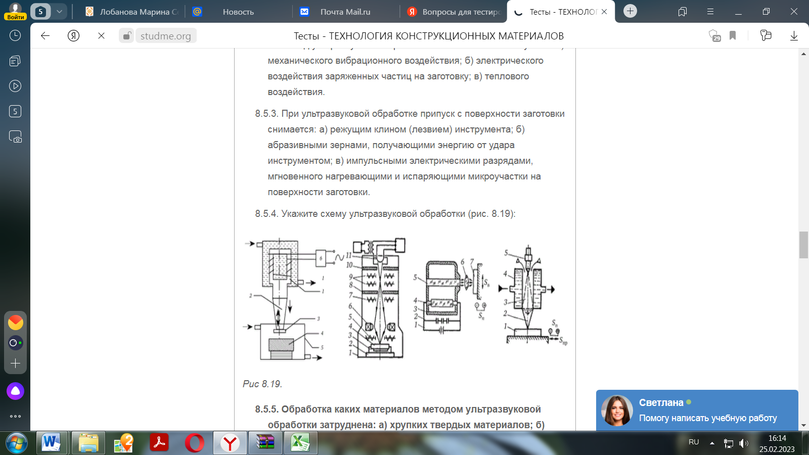

**КРИТЕРИИ ОЦЕНКИ**

Ответ студента на зачете оценивается одной из следующих оценок: «зачтено» и «незачтено». Оценка по тесту выставляется пропорционально доле правильных ответов. За нижнюю границу успешности выполнения  теста принято 51%., - зачет, менее 51 % - незачет.

В случае устного ответа студентом:

**Оценки «зачтено»** заслуживает студент, обнаруживший всестороннее, систематическое и глубокое знание учебного и нормативного материала, умеющий свободно выполнять задания, предусмотренные программой, усвоивший основную и знакомый с дополнительной литературой, рекомендованной кафедрой.

Также оценка «зачтено» выставляется студентам, обнаружившим полное знание учебного материала, успешно выполняющим предусмотренные в программе задания, усвоившим основную литературу, рекомендованную кафедрой, демонстрирующие систематический характер знаний по дисциплине и способные к их самостоятельному пополнению и обновлению в ходе дальнейшей учебной работы и профессиональной деятельности.

Наконец, оценкой «зачтено» оцениваются ответы студентов, показавших знание основного учебного материала в объеме, необходимом для дальнейшей учебы и в предстоящей работе по профессии, справляющихся с выполнением заданий, предусмотренных программой, но допустившим погрешности в ответе на экзамене и при выполнении контрольных заданий, не носящие принципиального характера, когда установлено, что студент обладает необходимыми знаниями для последующего устранения указанных погрешностей под руководством преподавателя.

**Оценка «незачтено»** выставляется студентам, обнаружившим пробелы в знаниях основного учебного материала, допускающим принципиальные ошибки в выполнении предусмотренных программой заданий. Такой оценки заслуживают ответы студентов, носящие несистематизированный, отрывочный, поверхностный характер, когда студент не понимает существа излагаемых им вопросов, что свидетельствует о том, что студент не может дальше продолжать обучение или приступать к профессиональной деятельности без дополнительных занятий по соответствующей дисциплине

**ЗАДАНИЯ (ВОПРОСЫ) ДЛЯ ОЦЕНКИ СФОРМИРОВАННОСТИ КОМПЕТЕНЦИЙ И ИНДИКАТОРОВ ИХ ДОСТИЖЕНИЯ**

**ПК-1.1**

**Осуществляет технологическое обеспечение работ при изготовлении изделий с применением электрохимических и электрофизических методов обработки материалов**

**Задания открытого типа:**

1. Анодно-механическая обработка это частный случай электролитических процессов, происходящих на аноде в сочетании с другими методами, позволяющими регулировать скорость и улучшать качество обработки.

Да (правильный ответ)

Нет

1. Для метода химической обработки (травления) характерна значительная продолжительность времени обработки отдельной заготовки:

Да (правильный ответ)

Нет

1. Электрогидравлическая обработка использует ударные волны, возникающие в жидкости при пропускании через нее импульсного тока разряда конденсаторной батареи.

Да (правильный ответ)

Нет

1. Электрохимическая обработка заготовок — это менее сложный и дорогостоящий метод, чем лезвийная механическая обработка:

Да (правильный ответ)

Нет

1. Электроэрозионная обработка основана на разрушении электродов при прохождении между ними импульса электрического тока.

Да (правильный ответ)

Нет

**Задания закрытого типа:**

1. Укажите область применения электроэрозионной обработки:

Ответ: для изменения размеров металлических изделий - для получения отверстий различной формы, фасонных полостей, профильных канавок и пазов в деталях из твердых сплавов, для упрочнения инструмента, для электропечатания, шлифования, резки

1. На какие методы подразделяются лучевые методы обработки?

Ответ: Светолучевой, электронно-лучевой и ионно-лучевой.

1. Электрофизические и электрохимические методы обработки чаще применяются для обработки:

Ответ: Деталей сложной геометрической формы;

1. Какую энергию использует магнитно-импульсная обработка?

Ответ: Энергию сильного импульсного магнитного поля для деформации тонкостенных металлических деталей, сварки, прессования порошков.

1. На чем основана лазерная обработка ?

Ответ: на воздействии светового луча высококонцентрированной энергии на поверхность заготовки.

**ПК -2.1**

**Проектирует, разрабатывает и рассчитывает технологическую оснастку и электроды инструменты с использованием современных информационных технологий**

**Задания открытого типа:**

1. Источником разряда при электроискровой обработке является генератор импульсов, который состоит из резистора R и конденсатора С, к которым подведено напряжение от источника постоянного тока.

Да (правильный ответ)

Нет

1. Достоинствами электроимпульсного метода являются: возможность получения отверстий самой различной формы, отсутствие больших сил взаимодействия между инструментом и обрабатываемой деталью.

Да (правильный ответ)

Нет

1. Электроискровой обработкой можно обрабатывать ограниченные поверхности 250…1500 мм2.

Да (правильный ответ)

Нет

1. Современный лазерный комплекс для маркировки содержит, следующие основные элементы: источник излучения и управляющий компьютер.

Да

Нет (правильный ответ)

1. T-FLEX Технология автоматически формирует титульные листы, маршрутные, маршрутно-операционные и операционные карты, карты групповых техпроцессов, ведомости оснастки и оборудования, комплектовочные карты и ведомости вспомогательных материалов в полном соответствии с ЕСТД.

Да (правильный ответ)

Нет

**Задания закрытого типа:**

1. Условно технологические приёмы электроэрозионной обработки можно разделить на прошивание и копирование. Какого диаметра удаётся получать отверстия прошиванием?

Ответ: Отверстия диаметром менее 0,3 *мм*

1. Какими показателями характеризуется качество поверхности деталей, подвергнутых электроэрозионной обработке?

Ответ: Шероховатостью, физико-химическими и физико-механическими свойствами поверхностного слоя.

1. На какие зоны можно условно разделить поверхностный слой после электроэрозионной обработки ?

Ответ: 1 – зону насыщения элементами рабочей жидкости; 2 – зону отложения материала электрода-инструмента; 3 – белый слой, образованный из расплавленного материала-заготовки; 4 – зону термического влияния; 5 зону пластической деформации.

1. Какой параметр является важным для лазера?

Ответ: длина волны излучения λ

1. Для чего используется табличный процессор при обработке информации?

Ответ: Для вычислений силами конечного пользователя; средства деловой графики, программы специализированной обработки (встроенные функции, работа с базами данных, статистическая обработка данных и др.).

**ПК -2.2**

**Разрабатывает и согласовывает документацию для технологической оснастки и электродов - инструментов**

**Задания открытого типа:**

1. Электроконтактная обработка  имеет высокую производительность, большую мощность, обеспечивает хорошую (для черновой обработки) шероховатость (Rа 50 мкм).

Да (правильный ответ)

Нет

1. Электроискровой обработкой деталей обеспечивается точность обработки по 6…8 квалитетам, шероховатость Rа = 2,5 ... 0,4 мкм, производительность 35 ... 1200 мм3/мин.

Да (правильный ответ)

Нет

1. Плазменная лучевая обработка применяется как самостоятельная операция (резание заготовок, раскрой листового материала, прошивка отверстий) или выполняется совместно с точением, строганием, шлифованием (плазменно-механическая обработка).

Да (правильный ответ)

Нет

1. Руководство по эксплуатации – документ, который содержит четкие сведения относительно конструкции, а также принципах действия и характеристиках устройства, в том числе относительно его составных частей.  
   Да (правильный ответ)

Нет

1. Точность детали характеризуется точностью выполнения размеров, точностью формы поверхностей и точностью относительного расположения поверхностей

Да (правильный ответ)

Нет

**Задания закрытого типа:**

1. Из чего изготавливаются электроды-инструменты для электроискровой обработки

Ответ: Из латуни, меди, могут быть меднографитовыми.

1. Для какой операции применяют способ электрохимического полирования?

Ответ: Для финишной обработки режущих инструментов.,

1. Какие исходные данные необходимы для расчёта режима обработки на электроэрозионной операции

Ответ: вид выполняемой электроэрозионной работы, технологический эскиз операции с указанием выполняемых размеров, точности изготовления, требуемой шероховатости, способа базирования и закрепления заготовки на станке, материал заготовки, исходное состояние обрабатываемой поверхности, размер припуска на обработку, модель и характеристики принимаемого для обработки оборудования, требования к инструменту и условия обработки.

1. На какие группы делятся техническая документация ?

Ответ: Проектно-конструкторские, технологические документы, информация об окружающей среде, документы, связанные со сферой обслуживания и потребления, с использованием технических средств.

1. Какой основной критерий чаще всего принимают для оптимальности процесса при чистовой электроэрозионной обработке ?

Ответ: заданную шероховатость поверхности при условии обеспечения максимально возможной производительности

**ПК-2.3**

**Изучает научно-техническую информацию и разрабатывает предложения по внедрению новых технологий производства с использованием ЭХФМО, технологической оснастки и электродов - инструментов**

**Задания открытого типа:**

1. Внедрение электроискровой обработки на режиме обратной полярности позволило повысить производительности процесса в 8−10 раз по отношению к электроискровой чистовой обработке

Да (правильный ответ)

Нет

1. Основное (машинное) время τо электроэрозионной обработки является одним из важнейших составляющих штучно-калькуляционного времени на обработку детали.

Да (правильный ответ)

Нет

1. В настоящее время большинство отечественных копировальнопрошивочных и вырезных станков оснащены широкодиапазонными генераторами импульсов, относящимися к группе независимых импульсных генераторов.

Да (правильный ответ)

Нет

1. Научно-технический прогресс — это процесс непрерывного развития науки, техники, технологии, совершенствования предметов труда, форм и методов органи­зации и управления производством?

Да (правильный ответ)

Нет

1. Современное состояние науки о резании металлов характеризуется глубокими исследованиями физико-химических явлений в зоне резания, исследуются процессы взаимодействия обрабатываемого материала и инструмента, новые инструментальные материалы, сверхскоростное резание.

Да (правильный ответ)

Нет

**Задания закрытого типа:**

1. Перечислите этапы инновационного процесса на предприятии ?

Ответ: Систематизация имеющихся идей, сбор информации о нововведениях, потенциальных возможностях предприятий в отношении разработки и освоения продукции и т. д.;

1. Для МАО обработки разработаны специальные ферромагнитные абразивные материалы — ферриты и керметы. Что такое ферриты?

Ответ: Ферриты — это неметаллические магнитные материалы, представляющие собой твердые растворы оксида железа Fе2Оз с оксидами двухвалентных металлов (Ni, Мп, Zn, Mg, Сu и т. д.)..

1. Для чего необходимо знание основного (машинное) время τо электроэрозионной обработки

Ответ: При проектировании нового технологического процесса и для сопоставления сравниваемых вариантов по себестоимости обработки или по другому принятому критерию при выборе технологического метода изготовления заданной поверхности.

1. В процессе электроэрозионной обработки рабочая среда загрязняется, что снижает производительность. Какая допустимая загрязненность для черно­вых и для чистовых режимов

Ответ: для черно­вых режимов — 4,..5% по мас­се, а для чистовых — 2...3%.

1. Какие преимущества имеют электрофизические и электрохимические методы?

Ответ: отсутствует силовое воздействие инструмента на заготовку, позволяют менять форму поверхности заготовки и влияют на состояние поверхностного слоя, можно обрабатывать очень сложные наружные и внутренние поверхности заготовок.